SERVICIOS

Servicio Traslado de Inventario

Url : http://181.65.215.173/ServiceUnibell/blInsertTrasladoInventario

Ruta para Obtener el Servicio:
UNIBELL → Configuración General → UNI - Servicios Integración
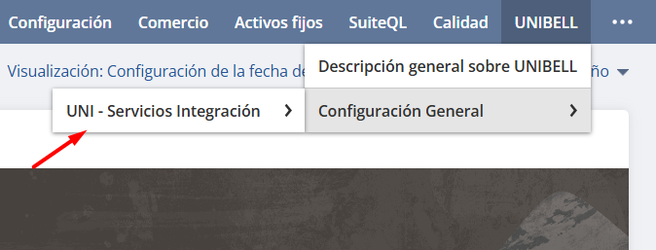
Obtener el servicio y token desde el grupo de campos Traslado de Inventario.
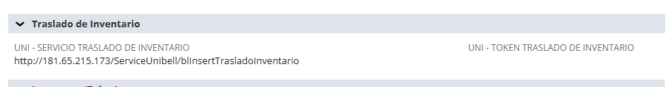
El servicio debe obtenerse directamente desde esta ruta configurada en NetSuite.
Esto asegura que:
- El desarrollo sea modular y escalable.
- Las futuras actualizaciones o cambios de endpoint no requieran modificar el código.
- Se mantenga la consistencia entre ambientes (sandbox / producción).

Json:
{
"SUBSIDIARY": "2",
"INTERNAL_ID": "5857",
"LOCATION": "35",
"LOCATION_PARENT": "4",
"LOCATION_NAME": "Celendon Principal",
"TRANSFERLOCATION": "43",
"TRANSFERLOCATION_PARENT": "4",
"TRANSFERLOCATION_NAME ": "Celendon Devolucion",
"DEPARTMENT": "14",
"CLASS": "4",
"CUSTBODY_UNI_MOTIVO_TRASLADO": "14",
"TRANID": " TI-00000010",
"TRANDATE": "07/08/2025",
"INVENTORYSTATUS": "1",
"INVENTORYSTATUS_NAME": "Disponible",
"TOINVENTORYSTATUS": "1",
"TOINVENTORYSTATUS_NAME": " Disponible",
"MEMO": "",
"TRANSACTIONNUMBER": " INVTRNFR12",
"USER": "USER",
"DETAIL": [
{
"ITEM": "3835",
"ITEM_ITEMID": "0220110",
"CSEG5": "",
"QUANTITYONHAND": "5765",
"ADJUSTQTYBY": "100",
" SUBDETAIL": [
{

"INTERNALID": "2786",
"ISSUEINVENTORYNUMBER": "L13067485",
"INVENTORYSTATUS": "1",
"TOINVENTORYSTATUS": "1",
"EXPIRATIONDATE": "30/04/2028",
"QUANTITY": "100"
}
]

}
]
}

Headers (Modelo Futuro)

Se tiene planificado implementar un token de autenticación y migrar el servicio al protocolo HTTPS.
Esta mejora forma parte de las acciones inmediatas, orientadas a fortalecer la seguridad y la trazabilidad del proceso de integración.

Por ello, se recomienda adoptar el siguiente formato de cabecera (header), con el fin de asegurar que el desarrollo mantenga la escalabilidad y flexibilidad necesarias para futuras actualizaciones:

Name | Description
Content-Type | application/json
Authorization | Bearer {token}
Respuesta:
Si la respuesta del servicio es 1 o 102, el registro se considera correctamente procesado.
En caso de que la respuesta HTTP sea 200 (OK), se interpreta que la conexión con el servicio fue exitosa, pero no necesariamente que el proceso interno haya finalizado correctamente.
Por ello, la validación del resultado debe basarse en el código funcional devuelto por el servicio (1 o 102) y no únicamente en el código de estado HTTP.
CODIGO | MENSAJE
1 | SE REGISTRO CORRECTAMENTE
0 | ERRORES MULTIPLES
100 | VERIFICA EMPRESA
102 | MOVIMIENTO TRASLADO YA EXISTE
103 | NO EXISTE ARTICULO
104 | VERIFICAR ARTICULO, MUCHOS REGISTROS
105 | VERIFICAR RESPONSABLE

{
"status": 102,
"message": "EL COMPROBANTE EXISTE, SE MODIFICA DATOS"
}

API_UNIBELL_TRASLADO
CAMPO |  | TIPO DE DATO | Not null | OBSERVACION
SUBSIDIARY | Subdiaria | NUMBER(15) | *
INTERNAL_ID | Codigo Unico del Netsuite | NUMBER(15) | *
LOCATION | Ubicación | NUMBER(15) | *
LOCATION_PARENT | Ubicación – nivel superior ubicación | NUMBER(15) | *
LOCATION_NAME | Ubicación – Descripción de Ubicación |  | *
TRANSFERLOCATION | Ubicación Destino | NUMBER(15) | *
TRANSFERLOCATION_PARENT | Ubicación Destino – nivel superior ubicación Destino | VARCHAR2(120) | *
TRANSFERLOCATION_NAME | Ubicación Destino – descripción ubicación Destino | VARCHAR2(120) | *
DEPARTMENT | Departamento | NUMBER(15) | *
CLASS | Clase | NUMBER(15) | *
CUSTBODY_UNI_MOTIVO_TRASLADO | Motivo del traslado | NUMBER(15) | *
TRANID | Ref nº | VARCHAR2(45) | *
TRANDATE | fecha | Date DD/MM/YYYY | *
INVENTORYSTATUS | De estado | NUMBER(15) | *
INVENTORYSTATUS_NAME | De estado_ De estado descripción | VARCHAR2(100) | *
TOINVENTORYSTATUS | A estado | NUMBER(15) | *
TOINVENTORYSTATUS_NAME | A estado_ A estado descripción | VARCHAR2(100) | *
MEMO | Nota | VARCHAR(1000)
TRANSACTIONNUMBER | Numero de transacción | VARCHAR2(45)
USER | USUARIO | USUARIO | *
DETAIL
ITEM | Articulo | NUMBER(15) | *
ITEM_ ITEMID | Código del Articulo
CSEG5 | Linea de Negocio | NUMBER(15) | *
QUANTITYONHAND | Cantidad Fisica | NUMBER(15,2) | *
ADJUSTQTYBY | Cantidad para transferir | NUMBER(15,2) | *
SUBDETAIL
INTERNALID | Id Interno | NUMBER(15) | *
ISSUEINVENTORYNUMBER | Número de serie/lote | NUMBER(15) | *
INVENTORYSTATUS | De estado | NUMBER(15) | *
TOINVENTORYSTATUS | A estado | NUMBER(15) | *
EXPIRATIONDATE | Fecha de caducidad | DATE DD/MM/YYYY | *
QUANTITY | Cantidad | NUMBER(15,6) | *

Trazabilidad de Integración

Con el fin de mantener un control efectivo sobre el consumo del servicio, es necesario registrar la información de cada ejecución en un registro asociado al principal.
Este registro permitirá una búsqueda rápida y facilitará el seguimiento de los procesos de integración.

La información deberá registrarse dentro de la subficha “UNIBELL”.

Debe almacenarse la información mínima necesaria para el control y diagnóstico del servicio, incluyendo:

- Fecha de consumo: indica el momento exacto en que se ejecutó la solicitud.
- Estado: identifica si el registro fue exitoso o si se produjo algún error durante el proceso.
- Mensaje: contiene el código y mensaje de respuesta devueltos por el sistema.
- JSON enviado: almacena la estructura utilizada en la llamada al servicio.

Esta trazabilidad permitirá auditar de forma precisa el comportamiento del servicio y detectar posibles incidencias sin depender únicamente del estado de la conexión.

Prueba de conexión del servicio desde NetSuite
